1. **设置文章样式**

**要求：**

1. 综合使用标记选择器、id选择器及类选择器控制元素。
2. 所有文本为宋体、14像素，行高为18像素。
3. 设置标题“你若安好，便是晴天”为18像素、紫色、加粗、居中、下划线的效果。
4. 设置第一段文本为红色、居中对齐。
5. 设置第二段文本为蓝色、首行缩进2个字符、字间距为16像素。
6. 设置第三段文本为绿色、加粗、斜体。
7. 设置第四段文本为紫色、删除线效果。

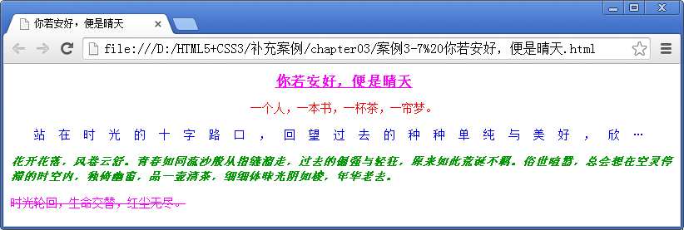

**文字素材：**

你若安好，便是晴天

一个人，一本书，一杯茶，一帘梦。

站在时光的十字路口，回望过去的种种单纯与美好，欣慰而悲凉。

花开花落，风卷云舒。青春如同流沙般从指缝溜走，过去的倔强与轻狂，原来如此荒诞不羁。俗世喧嚣，总会想在空灵停滞的时空内，独倚幽窗，品一壶清茶，细细体味光阴如梭，年华老去。

时光轮回，生命交替，红尘无尽。

1. **服装推广软文**

要求：

1. 如图输入内容，将每一行内容放入标记<div></div>中。
2. 第一行前部分文字样式设置为字体ONYX.TTF，字号48px，颜色#333，加粗,后面部分文字样式设置为字体TCCM____.TTF，字号58px，颜色#4c9372，加粗。
3. 第二行前部分文字样式设置为字体ROCK.TTF，字号28px，加粗,后面部分文字样式设置为字体ROCK.TTF，字号36px，颜色#333，加粗。
4. 第三行前部分文字样式设置为字体BOOMBOX.TTF，字号60px，加粗,后面部分文字样式设置为字体LTCH.TTF，字号50px，颜色#e1005a，加粗。
5. 第四行所有文字设置字体“微软雅黑”，字号36px,后面部分文字设置为颜色#e1005a，加粗。
6. 第五行所有文字设置字体“微软雅黑”，字号14px，颜色#747474。

